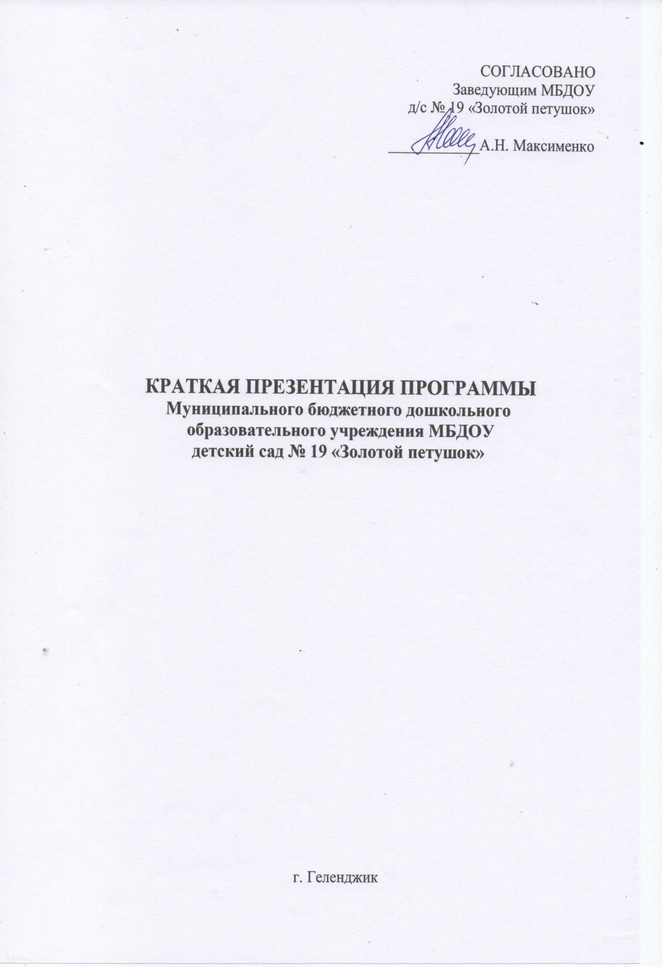

В своей деятельности МБДОУ д/с № 19 «Золотой петушок» реализует основную образовательную программу дошкольного образования, составленную на основе ФГОС ДО и основной образовательной программы дошкольного образования «От рождения до школы» под редакцией Н.Е. Вераксы, Т.С. Комаровой, М.А. Васильевой, в группах общеразвивающей направленности с приоритетными направлениями:
- «Художественно-эстетическое развитие»,
- «Физическое развитие»,
- «Социально-коммуникативное развитие»,
- «Познавательное развитие»,
- «Речевое развитие».
Программа направлена на разностороннее развитие детей с 2 до 7 лет с учетом их возрастных и индивидуальных особенностей, в том числе достижение детьми дошкольного возраста уровня развития, необходимого и достаточного для успешного освоения ими образовательных программ начального общего образования, на основе индивидуального подхода к детям дошкольного возраста и специфичных для детей дошкольного возраста видов деятельности.
Основная образовательная Программа формируется как программа психолого - педагогической поддержки, позитивной социализации и индивидуализации, развития личности детей дошкольного возраста и определяет комплекс основных характеристик дошкольного образования: объём, содержание и планируемые результаты в виде целевых ориентиров (ФГОС ДО, пункт 4.6.).
Программа включает три основных раздела: целевой, содержательный и организационный, в каждой из которых отражается обязательная часть и часть, формируемая участниками образовательных отношений.
Целевой раздел включает в себя пояснительную записку и планируемые результаты освоения программы (ФГОС ДО, 4.6.). Пояснительная записка раскрывает цели и задачи реализации Программы, принципы и подходы к формированию Программы, значимые для разработки и реализации Программы характеристики, в том числе характеристики особенностей развития детей раннего и дошкольного возраста. Планируемые результаты освоения Программы конкретизируют требования Стандарта ц целевым ориентирам в обязательной части и части, формируемой участниками образовательных отношений.
Содержательный раздел представляет общее содержание Программы, обеспечивающее полноценное развитие личности детей. Программа состоит из обязательной части и части, формируемой участниками образовательных отношений (вариативная часть). Обязательная часть Программы отражает комплексность подхода, обеспечивая развитие детей во всех пяти образовательных областях. Вариативная часть отражает углубленное развитие детей в художественно-эстетической, социально-коммуникативной, познавательной областях и представлена в виде парциальных программ. Выбор данных парциальных программ для части, формируемой участниками образовательного процесса, соответствует потребностям и интересам детей, а также возможностям педагогического коллектива.
Организационный раздел содержит описание материально-технического обеспечения Программы, обеспеченности методическими материалами и средствами обучения и воспитания, включает распорядок и/или режим дня, а также особенности традиционных событий, праздников, мероприятий; особенности развивающей предметно-пространственной среды.

4.1. Возрастные и иные категории детей,
на которых ориентирована Программа.
Программа реализуется в группах общеразвивающей направленности, охватывает детей с 2 до 7 лет и ориентирована на все категории воспитанников ДОУ:
№  п/п | Возрастная категория | Количество групп
1. | от 2 до 3 лет (первая младшая группа) | 1
2. | от 3 до 4 лет (вторая младшая группа) | 1
3. | средний дошкольный возраст — от 4 до 5 лет (средняя группа); | 1
4. | старший дошкольный возраст — от 5 до 7 лет (старшая и подготовительная к школе группы) | 2
5. | группа кратковременного пребывания от 3 до 6 лет. | 1

Цель программы:
- Обеспечивать развитие личности детей дошкольного возраста в различных видах общения и деятельности с учетом их возрастных, индивидуальных, психологических и физиологических особенностей
- Создать условия развития ребенка, открывающих возможности для его позитивной социализации, его личностного развития, развития инициативы и творческих способностей на основе сотрудничества со взрослыми и сверстниками и соответствующим возрасту видам деятельности.

Задачи программы:
- охрана и укрепление физического и психического здоровья детей, в том числе их эмоционального благополучия;
- обеспечение равных возможностей для полноценного развития каждого ребенка в период дошкольного детства независимо от места жительства, пола, нации, языка, социального статуса, психофизиологических и других особенностей (в том числе ограниченных возможностей здоровья);
- создание благоприятных условий развития детей в соответствии с их возрастными и индивидуальными особенностями и склонностями, развития способностей и творческого потенциала каждого ребенка как субъекта отношений с самим собой, другими детьми, взрослыми и миром;
- формирование общей культуры личности детей, в том числе ценностей здорового образа жизни, развития их социальных, нравственных, эстетических, интеллектуальных, физических качеств, инициативности, самостоятельности и ответственности ребенка, формирования предпосылок учебной деятельности;
- формирование социокультурной среды, соответствующей возрастным, индивидуальным, психологическим и физиологическим особенностям детей;
- обеспечение психолого-педагогической поддержки семьи и повышения компетентности родителей (законных представителей) в вопросах развития и образования, охраны и укрепления здоровья детей.

4.2. Используемые примерные программы.

№  п/п | Наименование группы, возраст воспитанников | Обязательная часть ООП | Часть, формируемая участниками образовательных отношений (название программ) | Режим работы
1 | Первая младшая группа «Цыплята»  от 2 до 3 лет | Основной образовательной программы дошкольного образования «От рождения до школы»: / Н.Е. Веракса, Т.С. Комарова, М.А. Васильева – М.: ООО Мозаика-Синтез | -Программа по музыкальному воспитанию детей дошкольного возраста «Ладушки», Каплунова И.М., Новоскольцева И.А.  -Программа художественного воспитания «Цветные ладошки», Лыкова И.А. | 10 час
2 | Вторая младшая группа «Радуга»  от 3 до 4 лет | Основной образовательной программы дошкольного образования «От рождения до школы»: / Н.Е. Веракса, Т.С. Комарова, М.А. Васильева – М.: ООО Мозаика-Синтез | -Программа по музыкальному воспитанию детей дошкольного возраста «Ладушки», Каплунова И.М., Новоскольцева И.А.  -Программа художественного воспитания «Цветные ладошки», Лыкова И.А.  -Региональная образовательная программа «Все про то, как мы живем» Л.Ю. Борохович, Ю.В. Илюхина, Л.В. Головач и др. | 10 час
3 | Средняя группа «Светлячки»  от 4 до 5 лет | Основной образовательной программы дошкольного образования «От рождения до школы»: / Н.Е. Веракса, Т.С. Комарова, М.А. Васильева – М.: ООО Мозаика-Синтез | -Программа по музыкальному воспитанию детей дошкольного возраста «Ладушки», Каплунова И.М., Новоскольцева И.А.  -Программа художественного воспитания «Цветные ладошки», Лыкова И.А.  -Региональная образовательная программа «Все про то, как мы живем» Л.Ю. Борохович, Ю.В. Илюхина, Л.В. Головач и др. | 10 час
4 | Старшая группа «Солнышко»  от 5 до 6 лет | Основной образовательной программы дошкольного образования «От рождения до школы»: / Н.Е. Веракса, Т.С. Комарова, М.А. Васильева – М.: ООО Мозаика-Синтез | -Программа по музыкальному воспитанию детей дошкольного возраста «Ладушки», Каплунова И.М., Новоскольцева И.А.  -Программа по основам безопасности жизнедеятельности детей старшего дошкольного возраста «Безопасность» /под ред. Авдеевой Н.Н., Князевой Н.Л., Стеркиной Р.В.  -Программа художественного воспитания «Цветные ладошки», Лыкова И.А.  -Региональная образовательная программа «Все про то, как мы живем» Л.Ю. Борохович, Ю.В. Илюхина, Л.В. Головач и др.  -Примерная парциальная образовательная программа дошкольного образования «Экономическое воспитание дошкольников: Формирование предпосылок финансовой грамотности для детей 5-7 лет» Шатова А.Д., Аксенова Ю.А. | 10 час
5. | Подготовительная к школе группа «Звездочки»  от 6 до 7 лет | Основной образовательной программы дошкольного образования «От рождения до школы»: / Н.Е. Веракса, Т.С. Комарова, М.А. Васильева – М.: ООО Мозаика-Синтез | -Программа по музыкальному воспитанию детей дошкольного возраста «Ладушки», Каплунова И.М., Новоскольцева И.А.  -Программа по основам безопасности жизнедеятельности детей старшего дошкольного возраста «Безопасность» /под ред. Авдеевой Н.Н., Князевой Н.Л., Стеркиной Р.В.  -Программа художественного воспитания «Цветные ладошки», Лыкова И.А.  -Региональная образовательная программа «Все про то, как мы живем» Л.Ю. Борохович, Ю.В. Илюхина, Л.В. Головач и др.  -Примерная парциальная образовательная программа дошкольного образования «Экономическое воспитание дошкольников: Формирование предпосылок финансовой грамотности для детей 5-7 лет» Шатова А.Д., Аксенова Ю.А. | 10 час
6. | Группа кратковременного пребывания  от 3 до 7 лет | Основной образовательной программы дошкольного образования «От рождения до школы»: / Н.Е. Веракса, Т.С. Комарова, М.А. Васильева – М.: ООО Мозаика-Синтез |  | 3 час

4.3. Характеристика взаимодействия педагогического
коллектива с семьями детей

Сотрудники МБДОУ № 19 «Золотой петушок» признают семью, как жизненно необходимую среду дошкольника, определяющую путь развития его личности.
Цель: привлечение родителей к активному участию в педагогическом процессе, оказав им помощь в реализации ответственности за воспитание и обучение детей.
Основные задачи взаимодействия детского сада с семьей:
- изучение отношения педагогов и родителей к различным вопросам воспитания, обучения, развития детей, условий организации разнообразной деятельности в детском саду и семье;
- знакомство педагогов и родителей с лучшим опытом воспитания в детском саду и семье, а также с трудностями, возникающими в семейном и общественном воспитании дошкольников;
- информирование друг друга об актуальных задачах воспитания и обучения детей и о возможностях детского сада и семьи в решении данных задач;
- создание в детском саду условий для разнообразного по содержанию и формам сотрудничества, способствующего развитию конструктивного взаимодействия педагогов и родителей с детьми;
- привлечение семей воспитанников к участию в совместных мероприятиях, конкурсах, организуемых в городе, крае, стране.
Задачи, решаемые в процессе организации взаимодействия педагогического коллектива ДОУ с родителями воспитанников дошкольного учреждения:
- приобщать родителей к участию в жизни детского сада;
- возрождать традиций семейного воспитания;
- изучать и обобщать лучший опыт семейного воспитания;
- повышать педагогическую культуру родителей.
Основные принципы работы дошкольного учреждения с семьями воспитанников:
- Открытость детского сада для семьи.
- Сотрудничество педагогов и родителей в воспитании детей.
- Создание единой развивающей среды, обеспечивающей одинаковые подходы к развитию ребенка в семье и детском саду.
Формы взаимодействия:
•родительские собрания;
•беседы, дискуссии, консультации, семинары;
•наглядная информация;
•участие в творческих выставках, акциях, смотрах-конкурсах;
•участие в Совете ДОУ;
•участие в открытых показах ООД, праздниках, досугах, кружковой
деятельности;
•дни открытых дверей;
•совместная проектная деятельность;
•круглые столы, встречи с интересными людьми;
•тренинги;
•творческие мастерские;
•распространение лучшего семейного опыта.

Модель сотрудничества семьи и детского сада в течение учебного года

Участие родителей | Формы участия | Периодичность сотрудничества
В проведении мониторинговых исследований | Анкетирование | 2 раза в год
В создании условий | Участие в субботниках по благоустройству территории. Помощь в создании развивающей предметно-пространственной среды | В течении года
В управлении ДОО | Участие в работе педагогического совета, попечительском совете. | В течении года
В просветительской деятельности, направленной на повышение педагогической культуры, расширение информационного поля родителей | Наглядная информация (стенды, папки-передвижки, семейные и групповые фотоальбомы, фоторепортажи. Консультации в КЦ, семинары, семинары- практикумы. Родительские собрания. | В течении года
В воспитательно- образовательном процессе, направленном на установление сотрудничества и партнерских отношений с целью вовлечения родителей в единое образовательное пространство | Дни открытых дверей. Дни здоровья. Совместные праздники, развлечения. Встречи с интересными людьми. Участие в творческих выставках, смотрах-конкурсах. Мероприятия с родителями в рамках проектной деятельности | В течении года

Целевые ориентиры
Требования Стандарта к результатам освоения Программы представлены в виде целевых ориентиров дошкольного образования, которые представляют собой социально-нормативные возрастные характеристики возможных достижений ребенка на этапе завершения уровня дошкольного образования.
•Целевые ориентиры Программы выступают основаниями преемственности дошкольного и начального общего образования.
•При соблюдении требований к условиям реализации Программы настоящие целевые ориентиры предполагают формирование у детей дошкольного возраста предпосылок к учебной деятельности на этапе завершения ими дошкольного образования.

Краткая презентация Программы находится на сайте МБДОУ «Детский сад № 19 «Золотой петушок» https://gel-ds-19.ru , также в электронном виде в методическом кабинете.

